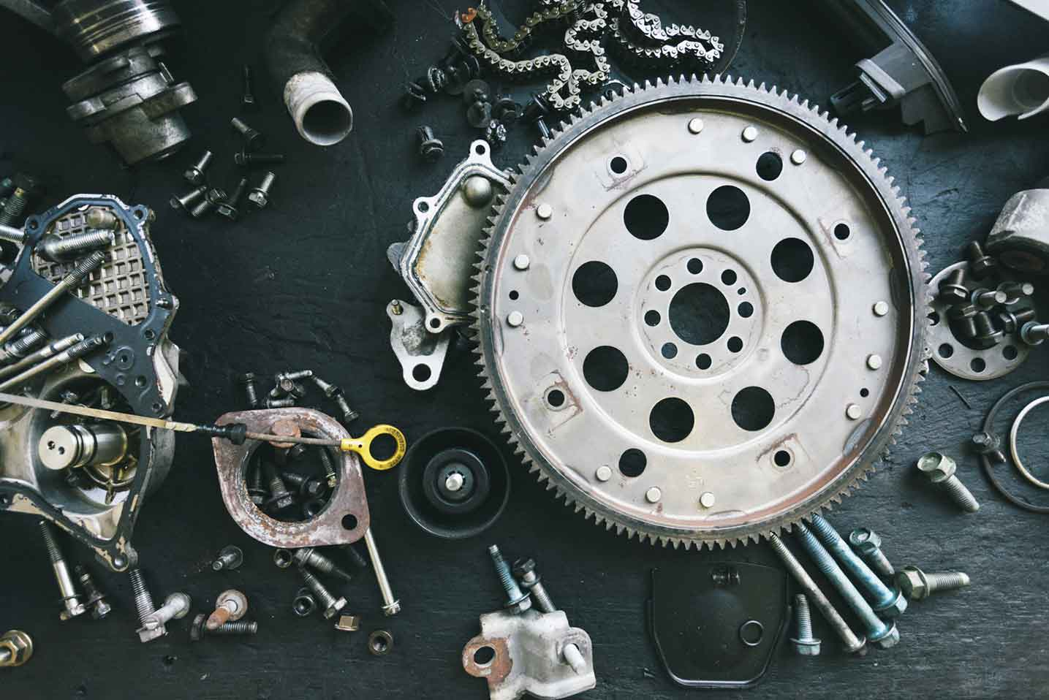­­­­­

|  |  |
| --- | --- |
|  |  |



Process Definition

Document

Desafio de Automação com UiPath

Table of Contents

I. INTRODUCTION 3

1.1 Purpose 3

1.2 Objectives 3

II. AS IS Process description 4

2.1 Process Actions 5

2.2 Applications Used 23

# INTRODUCTION



## Purpose

Testar o conhecimento adquirido pelos cursos do UiPath Academy realizados.

## Objectives

Fazer com que o robô acesse uma página com invoices, baixe e extraia as informações pedidas. Após isso, salvar itens na fila com as informações do respectivo invoice.

Então os itens são chamados e suas informações são salvas em um arquivo no Excel, isso sendo feito no formato pedido.

# AS IS Process description



## Process Actions

Uma atividade utilizada para acessar e interagir com a página que contém os invoices.

Ajustando a página para que a interação possa ser realizada sem erros.

Extraindo dados da tabela.

Voltando para a primeira página para baixar os invoices.

Iterando pelos dados da tabela gerada e criando variáveis para armazenar informações da tabela podendo interagir dinamicamente com as atividades necessárias.

Atividade para interagir com a página e salvar os invoices utilizando como âncora o ID dos invoices presente na tabela que está sendo iterada.

Verificando se o ID está presente na primeira página.

Se o ID for encontrado, a atividade clica e já encaminha para a página com o invoice e utiliza o atalho Ctrl + P para salvar o documento.

Interagindo com a tela para salvar documento, clicando para salvar e depois no campo de pesquisa dos arquivos, para então poder digitar no campo.

Digitando o local certo para salvar o arquivo, digitar o nome do arquivo que será o ID do invoice e clicando em salvar.

Arquivos salvos.

Retornando a guia principal e voltando para a primeira página. Alterando variável para sair do loop.

Fechando guia com o invoice e clicando na primeira página para que o ponteiro do mouse saia das guias, possibilitando fechar a segunda guia que é aberta e evitando possíveis erros gerados pela pré-visualização da guia.

Então, fechando a segunda guia.

Se o ID não for encontrado, uma atividade para clicar em um botão que leva a próxima página é utilizada, então o loop recomeça passando novamente pela verificação do ID.

Atividade utilizada para interagir com o invoice salvo, então ajustando o documento para que as informações sejam salvas evitando possíveis erros.

Verificando se imagem existe para saber qual formato de invoice foi salvo.

Se o invoice não possui a imagem, então as informações são salvas com essas atividades.

Agora se o invoice possui a imagem, as atividades mostradas são utilizadas para guardar as informações em variáveis. A data passa por uma reformatação para que esteja no formato correto.

Salvando nome da Empresa e verificando quantidade de itens, pois dependendo da quantidade o total vai mudar de lugar.

Localizando local correto do Total da fatura e armazenando na variável.

Convertendo as datas de String para DateTime para então poder filtrar os invoices, lembrando que apenas as faturas cuja data de vencimento é no mesmo dia ou já passou que estarão presentes no documento final.

Se cumprir com pré-requisito as informações do invoice são repassadas para um item na fila, se não uma mensagem contendo a situação é registrada no log.

Por fim os itens da fila tem suas informações reunidas e registradas na planilha.

Visão geral do histórico de trabalhos realizados.

Lista contendo todos os trabalhos.

Logs dos processos realizados recentemente.

Trabalho realizado pelo Assistant com sucesso.

## Applications Used

The table includes a comprehensive list of all the applications that are used as part of the process to be automated to perform the given actions in the flow.

|  |
| --- |
| Application Name |
| Excel |
| Adobe Acrobat |
| Chrome |

